**“益阳市2014年院前急救技能竞赛”活动简报**

来源：  时间：2014-10-27 09:25:00   点击：87

        10月22日，我院3名选手参加了由市卫生局组织的“2014年院前急救技能竞赛”活动。竞赛活动由急救理论知识和急救技能操作两部分组成。来自全市各个医院的17支队伍参加了此次比赛。参赛现场我院的医生护士精神抖擞，不畏强手，默契的配合、娴熟的技能、标准规范的操作，赢得评委的一致好评……整个比赛过程竞争激烈，紧张有序。经过两天的激烈角逐，竞赛活动于10月23日下午胜利落下帷幕。最后，我院医生刘寿长获得个人一等奖，并被授予“益阳市五一劳动奖章”的光荣称号；护士吉林获得个人三等奖的好成绩。团体一等奖也由我院揽入囊中。  
    通过理论知识联合技能操作竞赛活动的开展，强化了医务人员“三基三严”的训练；掀起了学业务，练技术的学习热潮；营造了“大学习、大练兵、大比武”的教育氛围；激发了广大医务工作者全心全意为人民服务的工作热情；展示了新时期我院医疗队伍积极向上的精神风貌；同时也全面提升了我院医务人员对意外灾害事故，突发公共卫生事件的现场紧急救援应对能力。     
                                                                     （廖巧丽）

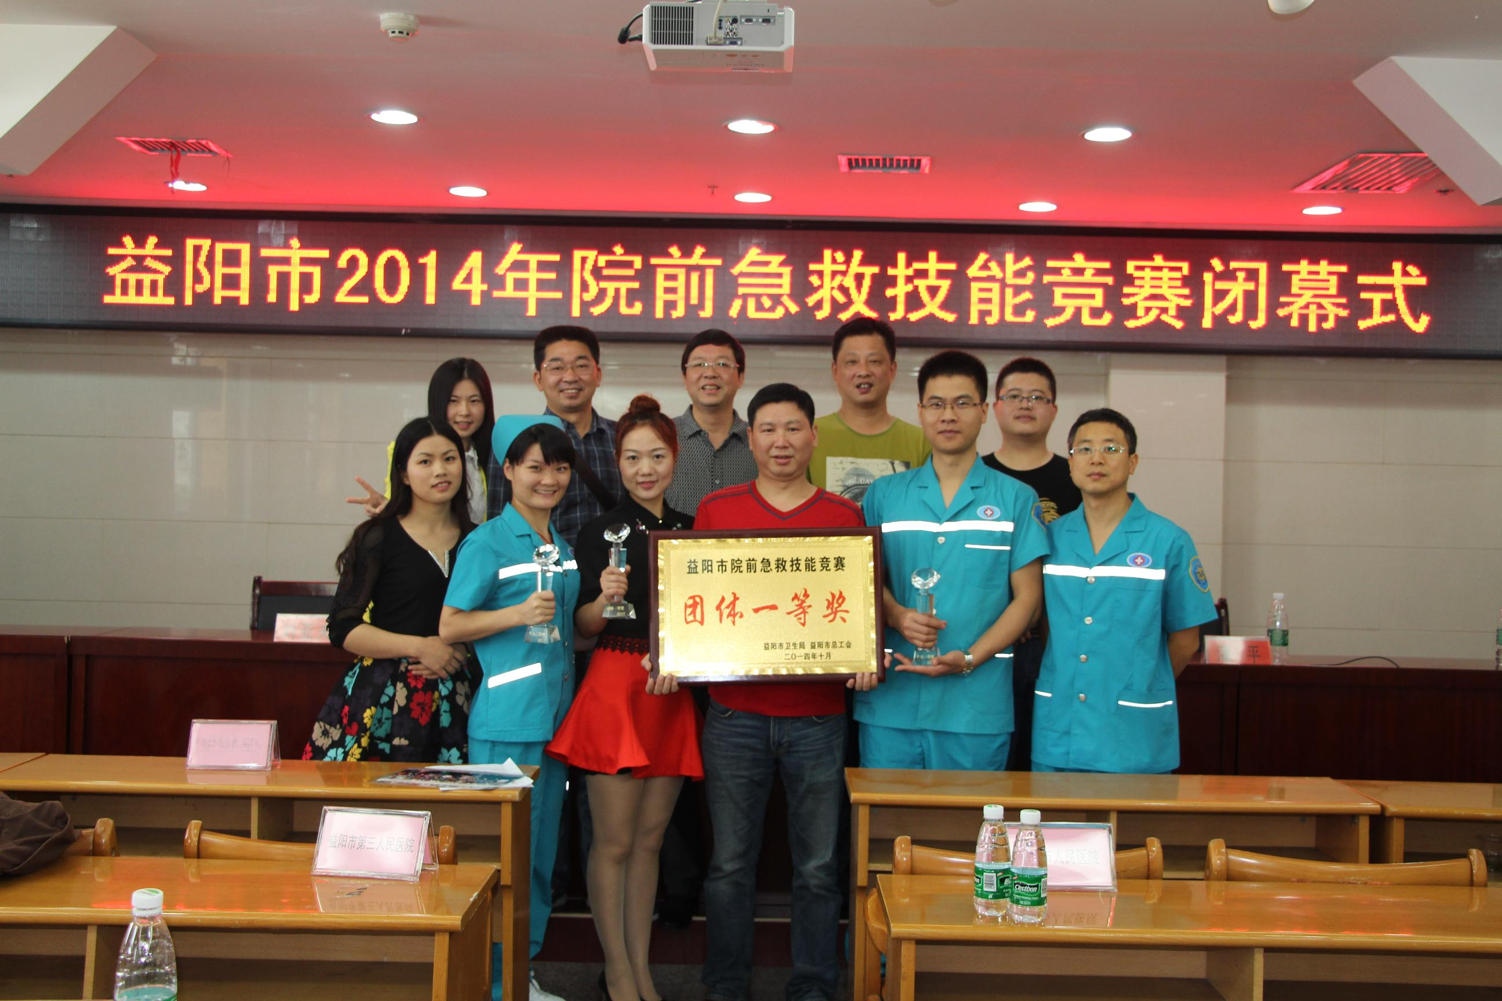  
（我院获得团体一等奖）  
  
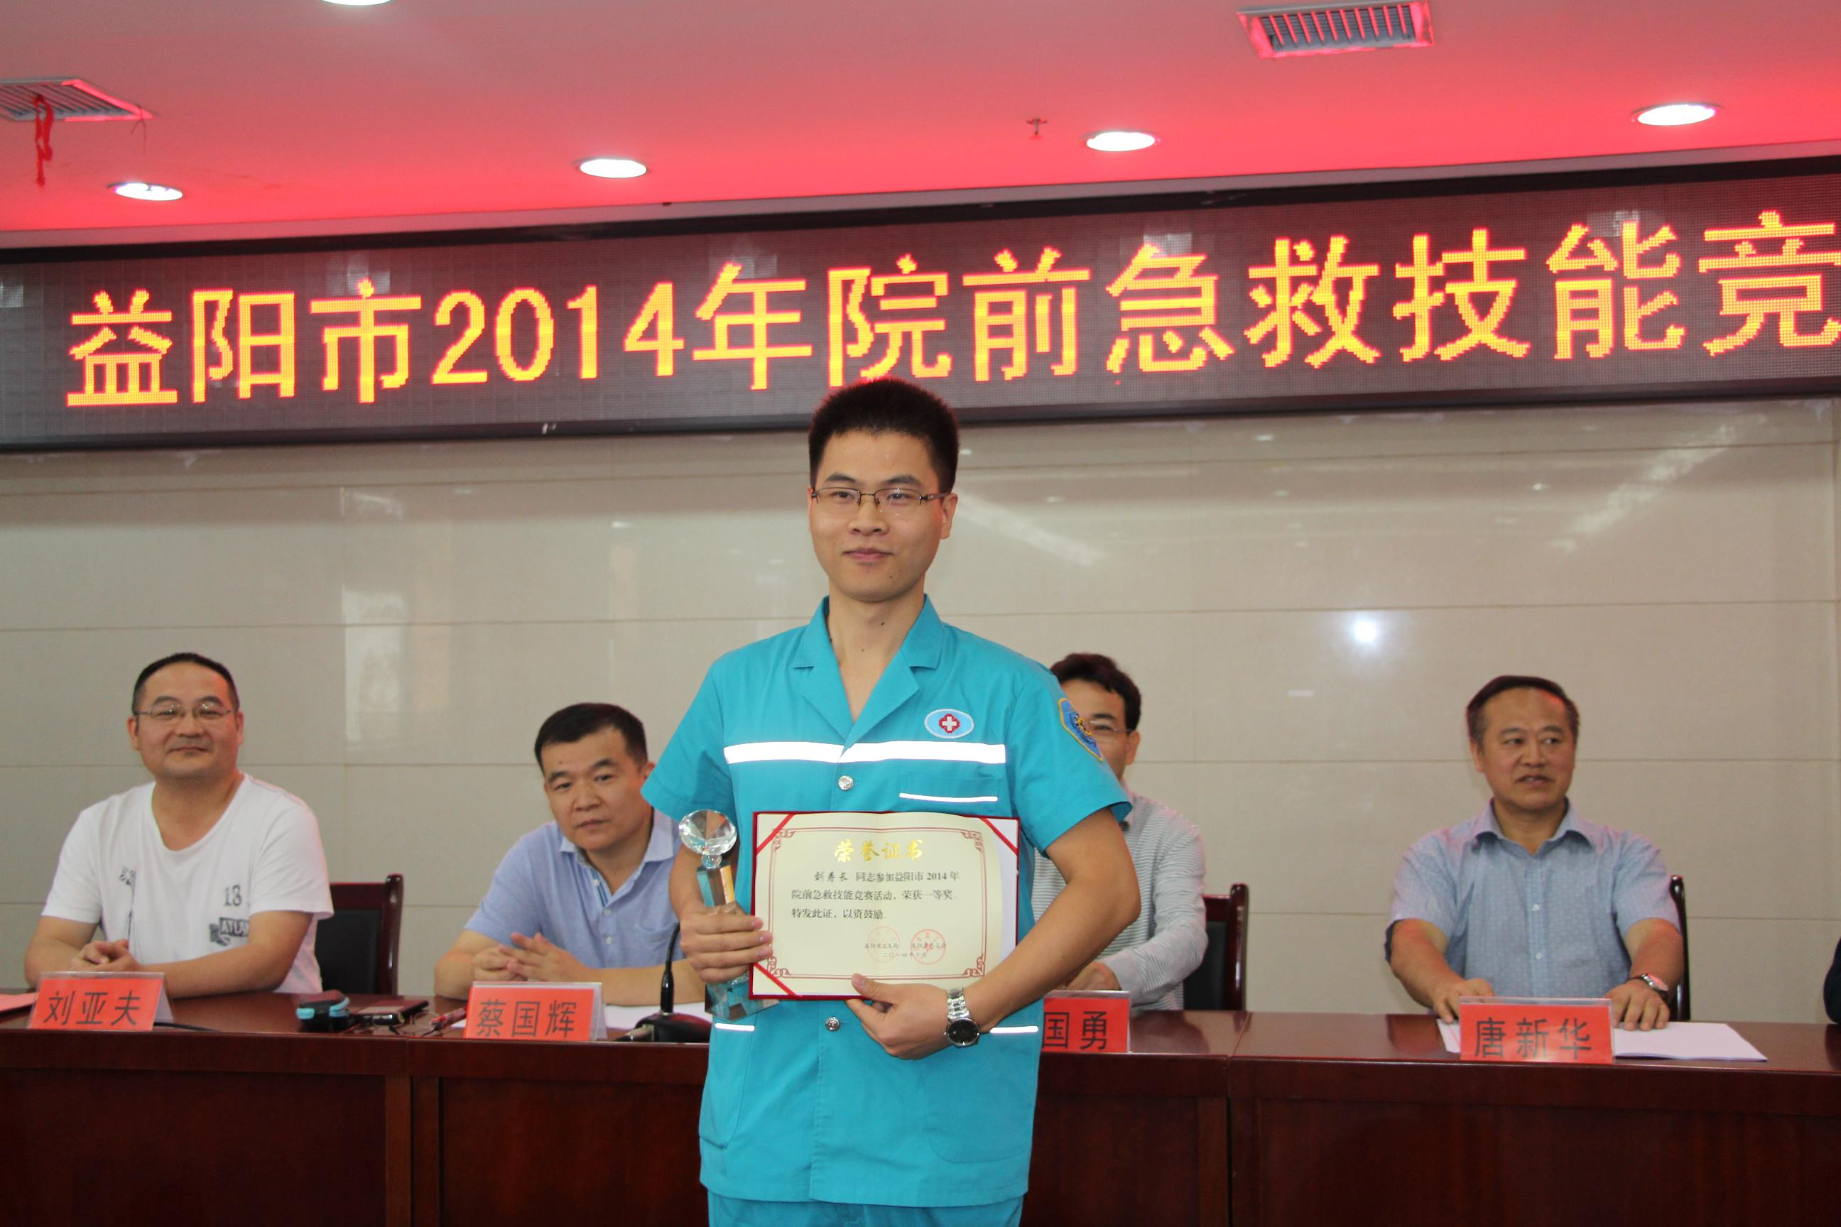  
（我院医生刘寿长获得个人一等奖）  
  
  
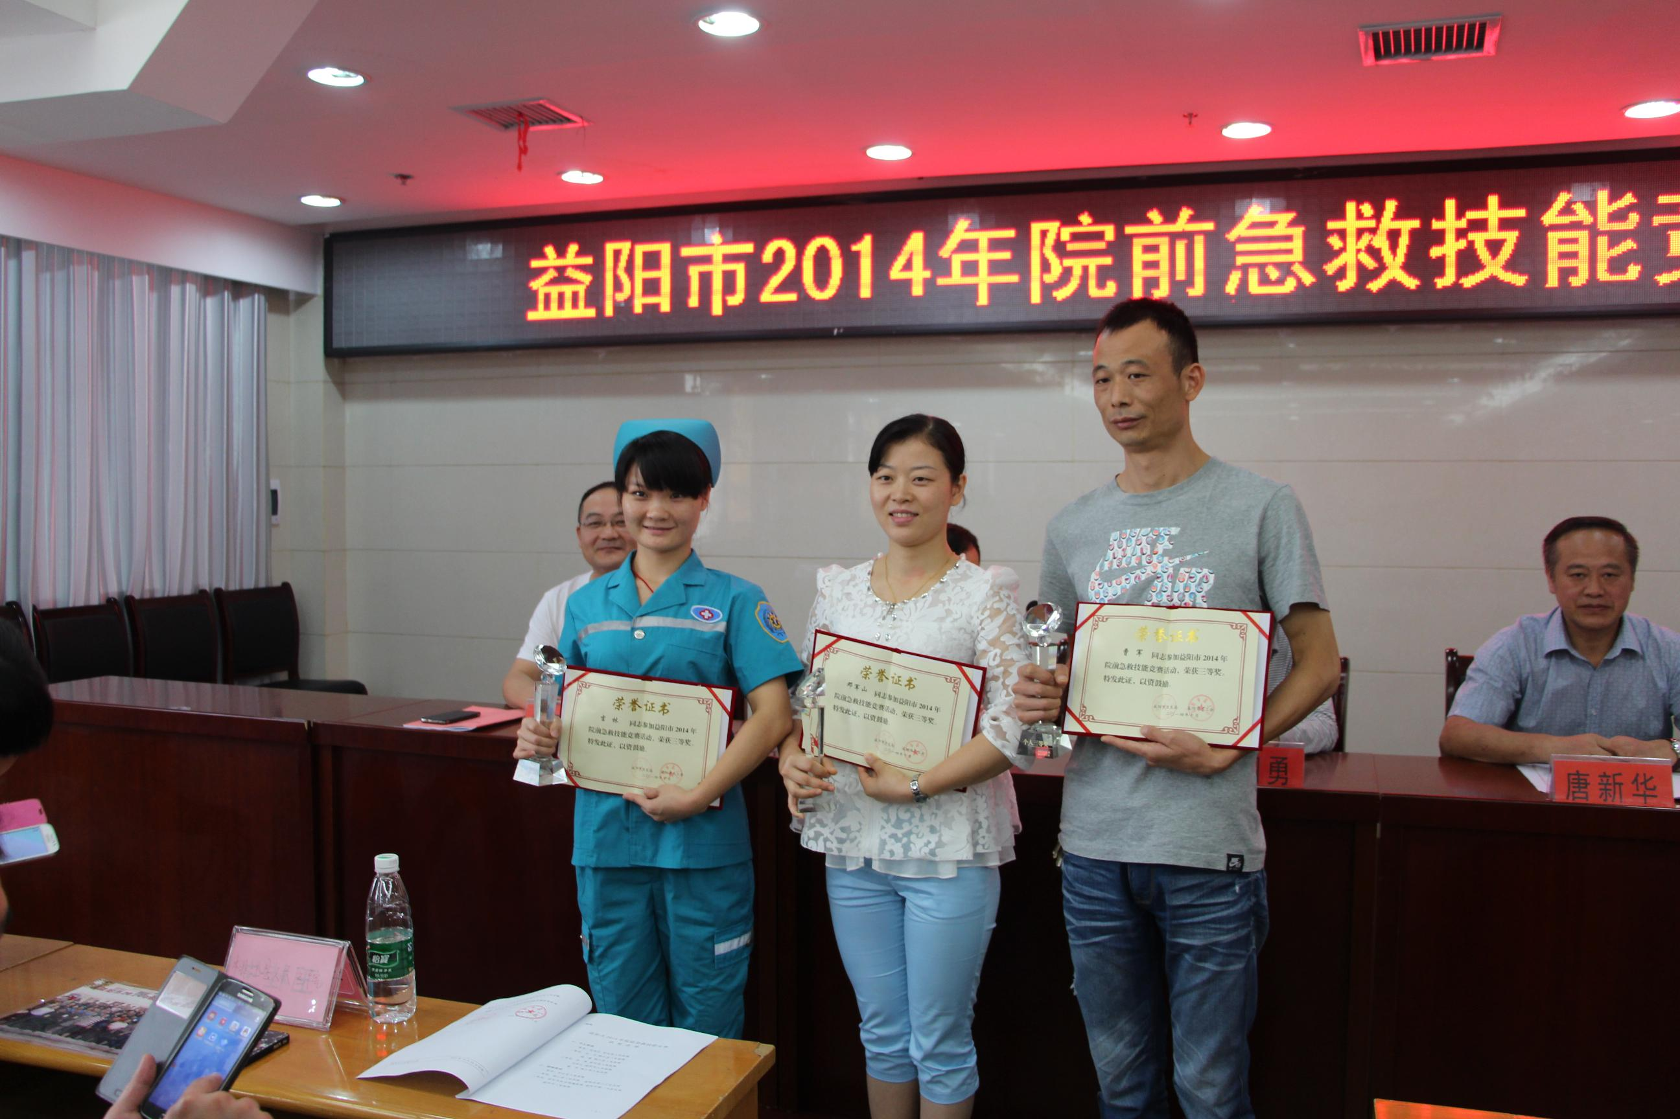  
（我院护士吉林获得个人三等奖）